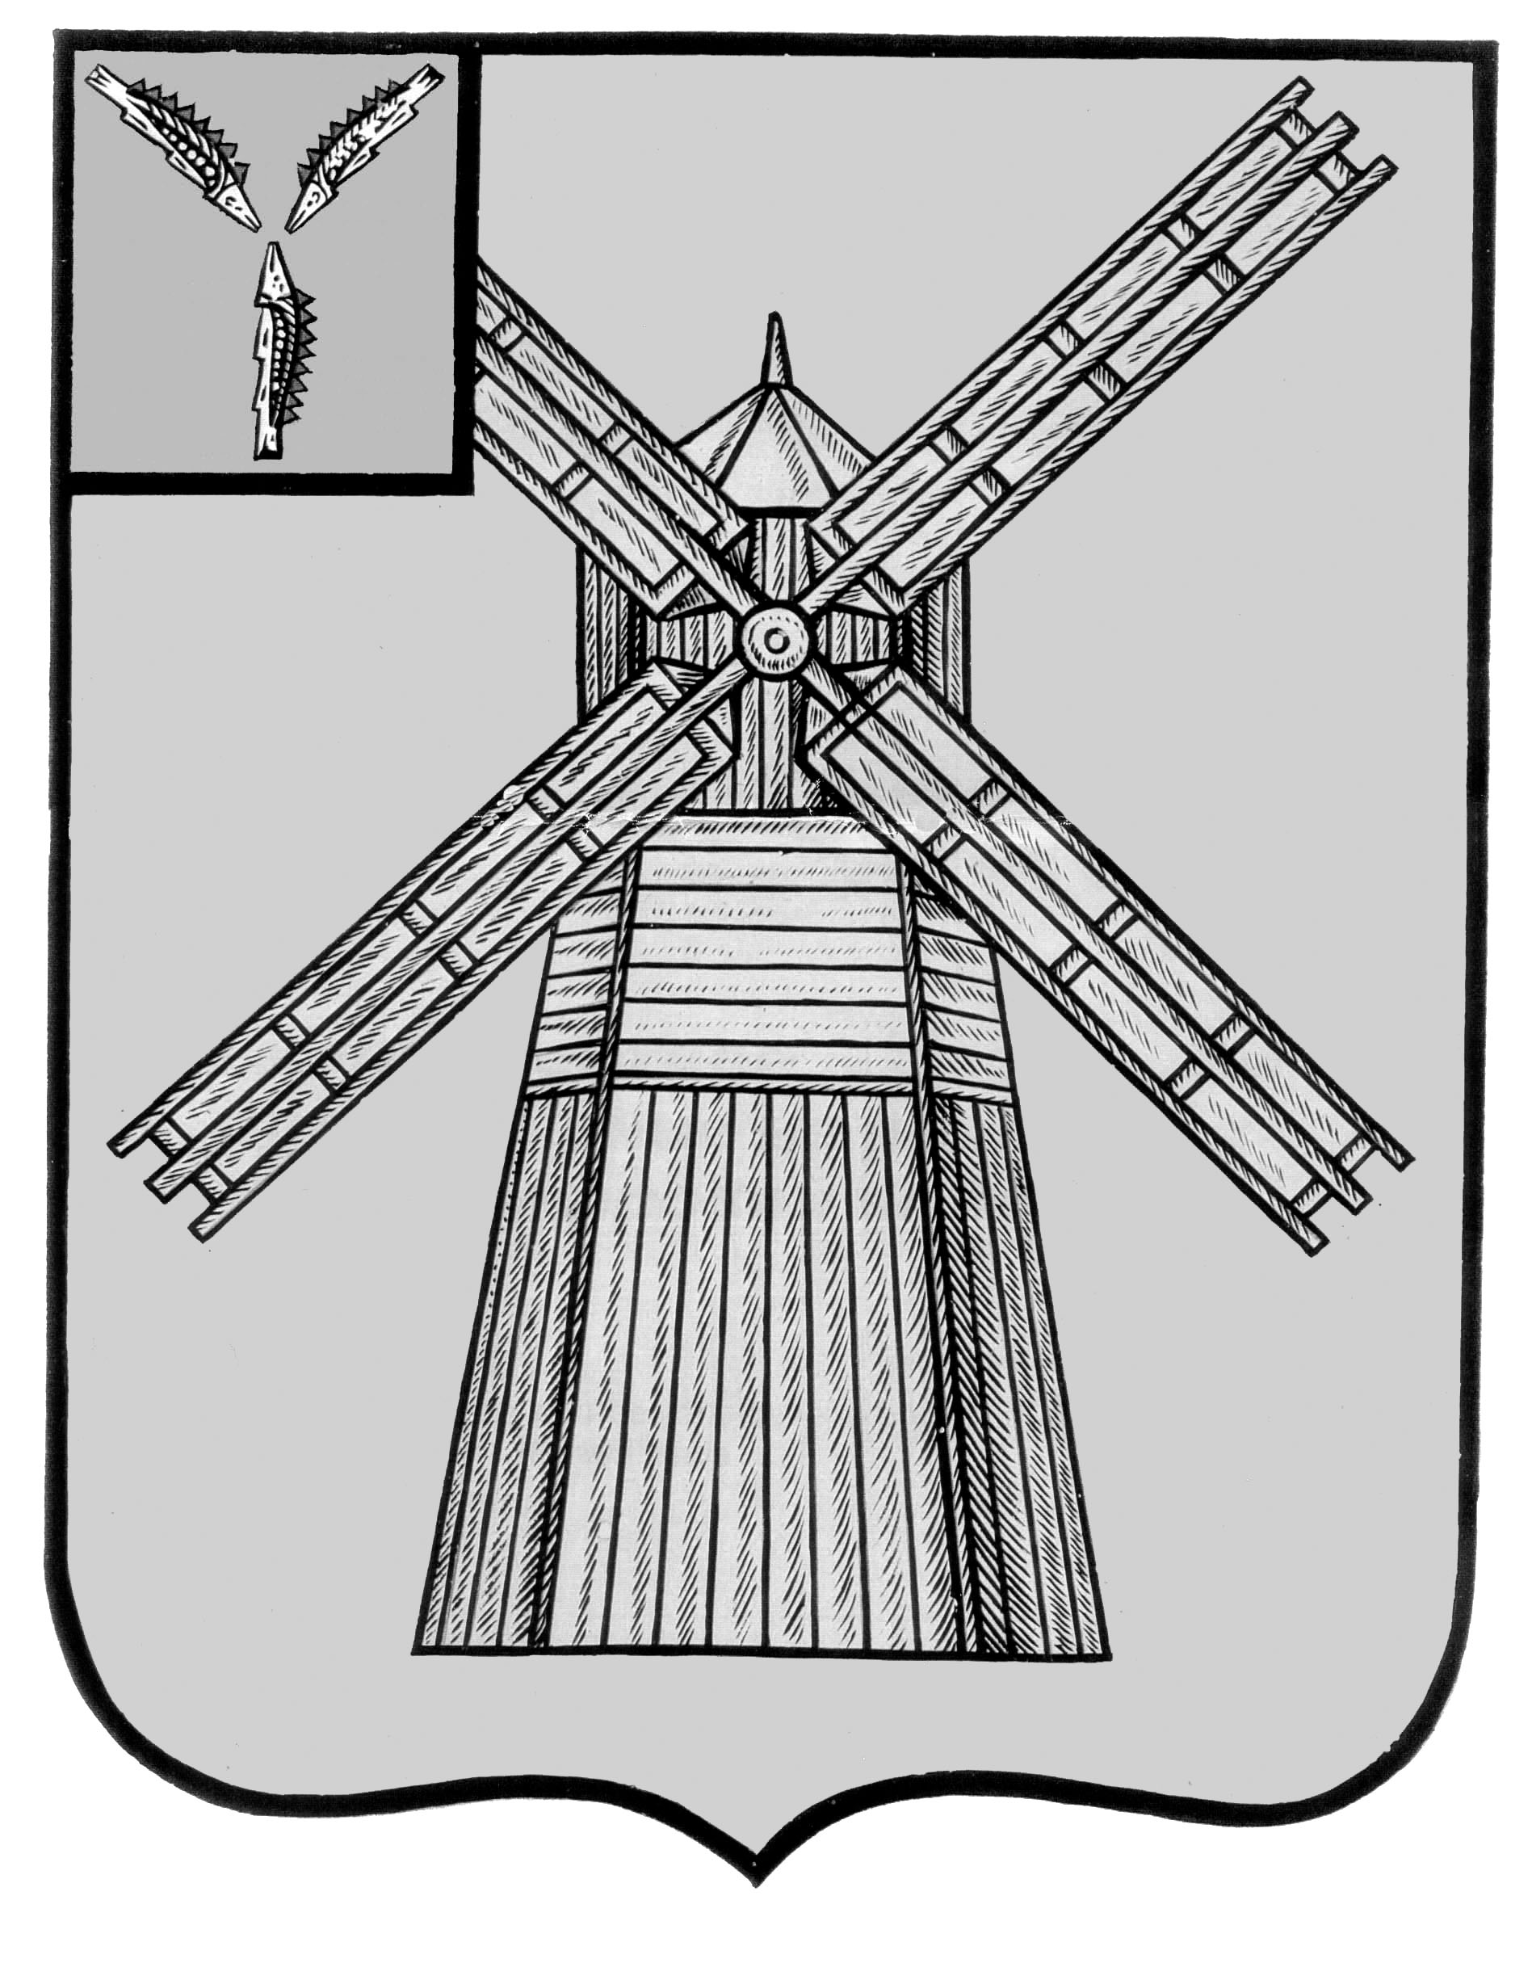

СОБРАНИЕ Д Е П У Т А Т О В

ПИТЕРСКОГО МУНИЦИПАЛЬНОГО РАЙОНА САРАТОВСКОЙ ОБЛАСТИ
РЕШЕНИЕ
От 28 ноября 2012 года №23-2

Об утверждении Прогнозного плана

приватизации муниципального имущества

Питерского муниципального района на 2013 год

В соответствии с Федеральным законом от 06.10.2003 года N 131-ФЗ "Об общих принципах организации местного самоуправления в Российской Федерации", Федеральным законом от 21.12.2001 года N 178-ФЗ "О приватизации государственного и муниципального имущества", постановлением от 06.11.2001 года № 242 «Об организации учета и ведения реестра муниципального имущества Питерского района», руководствуясь Уставом Питерского муниципального района Саратовской области Собрание депутатов Питерского муниципального района РЕШИЛО:
1. Утвердить Прогнозный план приватизации муниципального имущества Питерского муниципального района на 2013 год согласно приложению.
2. Опубликовать настоящее решение на официальном сайте органов местного самоуправления района в сети Интернет http://piterka.sarmo.ru.

3. Контроль за исполнением настоящего решения возложить на комиссию Собрания депутатов Питерского муниципального района по экономическим, бюджетно-финансовым вопросам, налогам, собственности и предпринимательству.

Глава Питерского муниципального района А.Н.Рыжов

Приложение к решению Собрания депутатов Питерского муниципального района от 28 ноября 2012 года №23-2

Прогнозный план
приватизации муниципального имущества Питерского муниципального

района на 2013 год

Задачи приватизации муниципального имущества Питерского муниципального района в 2013 году.

Под приватизацией муниципального имущества подразумевается возмездное отчуждение находящегося в муниципальной собственности района имущества (объектов приватизации) в собственность физических и (или) юридических лиц.
Прогнозный план приватизации муниципального имущества Питерского муниципального района на 2013 год разработан в соответствии с Федеральным законом от 21.12.2001 г. N 178-ФЗ "О приватизации государственного и муниципального имущества". Основные приоритеты в осуществлении приватизации муниципального имущества Питерского муниципального района в 2013 году:
- своевременное и полное поступление всех запланированных доходов от приватизации в местный бюджет;
- получение дополнительных доходов в местный бюджет за счет продажи ликвидного имущества способами, обеспечивающими максимальные финансовые поступления;
- привлечение к участию в приватизации субъектов малого предпринимательства;
- сокращение расходов местного бюджета на управление муниципальным имуществом;
- приватизация имущества одновременно с земельными участками, на которых оно расположено, в целях повышения стоимости и инвестиционной привлекательности имущества.
Реализация указанных приоритетов будет достигаться за счет принятия индивидуальных решений о способе, сроке и начальной цене приватизации имущества на основании всестороннего анализа складывающейся экономической ситуации, проведения полной инвентаризации и независимой оценке имущества, аудиторской проверки муниципальных унитарных предприятий, соотнесения прилагаемого к приватизации объема муниципального имущества с возможностями рыночного спроса на него.
Реализация государственной политики по формированию единых объектов недвижимости, стимулированию их эффективного использования и оборота осуществляется при приватизации муниципального имущества одновременно с земельными участками, на которых оно расположено. Земельные участки включаются в состав имущества, подлежащего приватизации, по кадастровой оценке и с установлением необходимых ограничений и сервитутов.

- Перечень муниципального имущества, подлежащего приватизации в 2013 году

№ п/п | Наименование объекта, адрес расположения объекта, характеристика | Общая площадь, кв.м | Предполагаемые сроки приватизации
1 | Котельная, Саратовская область, Питерский район, п.Трудовик, ул.Юбилейная, д.1А | 141,7 | I квартал 2013 года
2 | КТП-421 с. Моршанка, в том числе оборудование КТП:- трансформатор ТМ-100/10 б/н |  | I квартал 2013 года
3 | КТП-441 с. Моршанка, в том числе оборудование КТП: -трансформатор ТМ-100/10 б/н
4 | КТП-512 п. Новореченский, в том числе оборудование КТП: - трансформатор ТМ 63/10
5 | КТП-515 п. Новореченский, в том числе оборудование КТП: -трансформатор ТМ-100/10
6 | КТП-521 п. Новореченский, в том числе оборудование КТП: -трансформатор ТМ-160/10
7 | КТП-438 с. Мироновка, в том числе оборудование КТП: -трансформатор ТМ-100/10 б/н
8 | КТП-440 с. Мироновка, в том числе оборудование КТП: -трансформатор ТМ-100/10 б/н
9 | КТП-427 с. Мироновка, в том числе оборудование КТП: -трансформатор ТМ-100/10 б/н
10 | КТП-401 п. Трудовик, в том числе оборудование КТП: -трансформатор ТМ-250/10 б/н
11 | КТП-392 п. Трудовик, в том числе оборудование КТП: -трансформатор ТМ-250/10 б/н
12 | КТП-400 п. Трудовик, в том числе оборудование КТП: -трансформатор ТМ-250/10 б/н
13 | КТП-155 с. Новотулка, в том числе оборудование КТП: -трансформатор ТМ-160/10 № 891-автоматы: Iн –400А 1 шт.
14 | КТП-85 с. Новотулка, в том числе оборудование КТП6 -трансформатор ТМ-160/10 №58035-автоматы: Iн –250А 2 шт., Iн – 100А 1шт.
15 | КТП-78 с. Новотулка В том числе оборудование КТП: -трансформатор ТМ-160/10 № 1100324 -автоматы: Iн – 250А 2шт, 100 – 100 А 1 шт.
16 | КТП-44 с. Новотулка по ВЛ – 10 кВ № 1 от ПС «Новотулка»
17 | КТП-79 с. Новотулка по ВЛ – 10 кВ № 2 от ПС «Новотулка»
18 | КТП-80 с. Козловка, в том числе оборудование КТП: - трансформатор ТМ-63/10 № 46396 -автомат Iн -100А 1 шт.
19 | КТП-84 с. Козловка, в том числе оборудование КТП: - трансформатор ТМ-160/10
20 | КТП-4 с. Алексашкино, в том числе оборудование КТП - трансформатор ТМ –63/10 №9605-автоматы: Iн- 125А 1шт, Iн –100А 1шт.
21 | КТП-30 с. Алексашкино, в том числе оборудование КТП: - трансформатор ТМ160/10 № 168667 -автоматы: Iн-50А 1шт, Iн –75А 1шт.
22 | КТП-35 с. Алексашкино, в том числе оборудование КТП: - трансформатор ТМ-100/10 № 58986 -автоматы: Iн –100А 2шт.
23 | КТП-95 с. Алексашкино по ВЛ – 10 кВ № 7 от ПС «Алексашкино»
24 | КТП-7 с. Малый Узень В том числе оборудование КТП: - трансформатор ТМ-100/10 б/н -гл.рубильник 1 шт.- автоматы: Iн –160А 3шт.
25 | КТП-8 с. Малый Узень, в том числе оборудование КТП: - трансформатор ТМ-63/10 б/н
26 | КТП-9 с. Малый Узень, в том числе оборудование КТП - трансформатор ТМ-160/10 б/н
27 | КТП-11 с. Малый Узень, в том числе оборудование КТП: - трансформатор ТМ-250/10 б/н -автоматы: Iн – 160 А 3 шт.
28 | КТП-14 с. Малый Узень, в том числе оборудование КТП - трансформатор ТМ-160/10 б/н -автоматы: Iн –160 А 3 шт.
29 | КТП-124 с. Малый Узень (ЗТП), в том числе оборудование ЗТП здание ЗТП - трансформатор ТМ-100/10 б/н -РЩ-0,4 кВ с рубильником ПН
30 | КТП-4 с. Малый Узень, в том числе оборудование КТП: - трансформатор ТМ-160/10 б/н - главный рубильник 1 шт. -автоматы: Iн –160А 3 шт.
31 | КТП-5 с. Малый Узень (ЗТП), в том числе оборудование ЗТП: - здание - трансформатор ТМ-160/10 б/н -автомат ввода Iн - 250А 1шт. -автоматы: Iн – 160А 2 шт.
32 | КТП-130 с. Малый Узень В том числе оборудование КТП - трансформатор ТМ-630/10 б/н -автоматы: Iн –160А 2 шт.
33 | КТП-126 с. Малый Узень В том числе оборудование КТП: -трансформатор ТМ-63/10 б/н -автоматы Iн-160 А 2 шт.
34 | КТП-125 с. Малый Узень В том числе оборудование КТП: - трансформатор ТМ-63/10 б/н -автомат: Iн – 160 А 1 шт.
35 | КТП-71 с. Малый Узень В том числе оборудование КТП- трансформатор ТМ-100/10 б/н
36 | КТП-63 с. Малый Узень по ВЛ-10кВ №10 ПС с.М.Узень
37 | КТП-127 с. Малый Узень по ВЛ-10кВ №8 ПС с.М.Узень
38 | КТП-2 с. Малый Узень по ВЛ-10кВ №8 ПС с.М.Узень
39 | КТП-125 п. Нариманово, в том числе оборудование КТП: -трансформатор ТМ-250/10 б/н
40 | КТП-126 п. Нариманово, в том числе оборудование КТП: -трансформатор ТМ- 400/10 б/н
41 | КТП-127 п. Нариманово, в том числе оборудование КТП: -трансформатор ТМ-100/10 б/н
42 | КТП-128 п. Нариманово, в том числе оборудование КТП: - трансформатор ТМ-100/10 б/н
43 | КТП-115 п. Нариманово, в том числе оборудование КТП:- трансформатор ТМ-160/10 б/н
44 | КТП-15 с. Агафоновка по ВЛ – 10 кВ № 10 от ПС «Малый Узень»
45 | КТП -90 п. Первопитерский ВЛ-10кВ №24 от ПС с.Питерка 1
46 | КТП-110 п. Первопитерский ВЛ-10кВ №24 от РП с.Питерка 1
47 | КТП-27 п. Нива по ВЛ – 10 кВ № 14 от ПС «Малый Узень»
48 | КТП-42 п. Нива по ВЛ – 10 кВ № 14 от ПС «Малый Узень»
49 | КТП-7 п. Нива по ВЛ – 10 кВ № 1 от ПС «Орошаемая»
50 | КТП-14 п. Руновский по ВЛ – 10 кВ № 1 от ПС «Орошаемая»
51 | КТП – 61 с. Запрудное по ВЛ – 10 кВ №1 от ПС «Орошаемая»
52 | КТП-67 с. Запрудное по ВЛ – 10 кВ № 8 от ПС «Орошаемая
53 | КТП-66 с. Запрудное по ВЛ – 10 кВ № 8 от ПС «Орошаемая»
54 | КТП-63 с. Запрудное по ВЛ – 10 кВ № 8 от ПС «Орошаемая»
55 | КТП-53 х. Мирской от РП «Питерка»
56 | ВВЛ – 0,4 кВ п. Новореченский от КТП 521 по ВЛ – 10 кВ № 10 от ПС «Питерка 1»
57 | ВВЛ – 0,4 кВ п. Новореченский от КТП 512 по ВЛ – 10 кВ № 10 от ПС «Питерка 1»
58 | ВВЛ – 0,4 кВ п. Новореченский от КТП 515 по ВЛ – 10 кВ № 10 от ПС «Питерка 1»
59 | ВВЛ – 0,4 кВ п. Новореченский от КТП 519 по ВЛ – 10 кВ № 10 от ПС «Питерка 1»
60 | ВВЛ – 0,4 кВ с. Моршанка от КТП 441 по ВЛ – 10 кВ № 12 от ПС «Питерка 1»
61 | ВВЛ – 0,4 кВ с. Моршанка от КТП 421 по ВЛ – 10 кВ № 12 от ПС «Питерка 1»
62 | ВВЛ – 0,4 кВ с. Мироновка от КТП 427 по ВЛ – 10 кВ № 9 от ПС «Питерка 1»
63 | ВВЛ – 0,4 кВ с. Мироновка от КТП 438 по ВЛ – 10 кВ № 9 от ПС «Питерка 1»
64 | ВВЛ – 0,4 кВ с. Мироновка от КТП 440 по ВЛ – 10 кВ № 9 от ПС «Питерка »
65 | ВВЛ – 0,4 кВ с. Козловка от КТП 80 по ВЛ – 10 кВ № 2 от ПС «Новотулка»
66 | ВВЛ – 0,4 кВ с. Козловка от КТП 84 по ВЛ – 10 кВ № 2 от ПС «Новотулка»
67 | ВВЛ – 0,4 кВ с. Новотулка от КТП 79 по ВЛ – 10 кВ № 2 от ПС «Новотулка»
68 | ВВЛ – 0,4 кВ с. Новотулка от КТП 85 по ВЛ – 10 кВ № 2 от ПС «Новотулка»
69 | ВВЛ – 0,4 кВ с. Новотулка от КТП 78 по ВЛ – 10 кВ № 2 от ПС «Новотулка»
70 | ВВЛ – 0,4 кВ с. Новотулка от КТП 155 по ВЛ – 10 кВ № 2 от ПС «Новотулка»
71 | ВВЛ – 0,4 кВ Новотулка от КТП 44 по ВЛ – 10 кВ № 2 от ПС «Новотулка»
72 | ВВЛ – 0,4 кВ п. Трудовик от КТП 400 по ВЛ – 10 кВ № 3 от ПС «Трудовик»
73 | ВВЛ – 0,4 кВ п. Трудовик от КТП 392 по ВЛ – 10 кВ № 2 от ПС «Трудовик»
74 | ВВЛ – 0,4 кВ п. Трудовик от КТП 401 по ВЛ – 10 кВ № 2 от ПС «Трудовик»
75 | ВВЛ – 0,4 кВ с. Алексашкино от КТП 35 по ВЛ – 10 кВ № 2 от ПС «Алексашкино»
76 | ВВЛ – 0,4 кВ с. Алексашкино от КТП 95 по ВЛ – 10 кВ № 2 от ПС «Алексашкино»
77 | ВВЛ – 0,4 кВ с. Алексашкино от КТП 30 по ВЛ – 10 кВ № 2 от ПС «Алексашкино»
78 | ВВЛ – 0,4 кВ с. Алексашкино от КТП 4 по ВЛ – 10 кВ № 2 от ПС «Алексашкино»
79 | ВВЛ – 0,4 кВ с. Малый Узень от КТП 7 по ВЛ – 10 кВ № 13 от ПС «Малый Узень»
80 | ВВЛ – 0,4 кВ с. Малый Узень от КТП 125 по ВЛ –10 кВ № 8 от ПС «Малый Узень»
81 | ВВЛ – 0,4 кВ с. Малый Узень от КТП 63 по ВЛ – 10 кВ № 10 от ПС «Малый Узень»
82 | ВВЛ – 0,4 кВ с. Малый Узень от КТП 11 по ВЛ – 10 кВ № 13 от ПС «Малый Узень»
83 | ВВЛ – 0,4 кВ с. Малый Узень от КТП 126 по ВЛ – 10 кВ № 8 от ПС «Малый Узень»
84 | ВВЛ – 0,4 кВ с. Малый Узень от КТП 14 по ВЛ – 10 кВ от ПС «Малый Узень»
85 | ВВЛ – 0,4 кВ с. Малый Узень от КТП 130 по ВЛ – 10 кВ № 10 от ПС «Малый Узень»
86 | ВВЛ – 0,4 кВ с. Малый Узень от КТП 9 по ВЛ – 10 кВ № 13 от ПС «Малый Узень»
87 | ВВЛ – 0,4 кВ с. Малый Узень от КТП 4 по ВЛ – 10 кВ № 8 от ПС «Малый Узень»
88 | ВВЛ – 0,4 кВ с. Малый Узень от КТП 124 по ВЛ – 10 кВ № 13 от ПС «Малый Узень»
89 | ВВЛ – 0,4 кВ с. Малый Узень от КТП 8 по ВЛ – 10 кВ № 13
90 | ВВЛ – 0,4 кВ с. Агафоновка от КТП 15 по ВЛ –10 кВ № 10 от ПС «Малый Узень»
91 | ВВЛ – 0,4 кВ п. Нариманово от КТП 125 по ВЛ – 10 кВ № 20 от ПС «Питерка »
92 | ВВЛ – 0,4 кВ п. Нариманово от КТП 126 по ВЛ – 10 кВ № 20 от ПС «Питерка»
93 | ВВЛ – 0,4 кВ п. Нариманово от КТП 127 по ВЛ – 10 кВ № 20 от ПС «Питерка»
94 | ВВЛ – 0,4 кВ с. Запрудное от КТП 63 по ВЛ – 10 кВ № 1 от ПС «Орошаемое»
95 | ВВЛ – 0,4 кВ с. Запрудное от КТП 66 по ВЛ – 10 кВ № 1
96 | ВВЛ – 0,4 кВ с. Запрудное от КТП 67 по ВЛ – 10 кВ № 8 от ПС «Орошаемое»
97 | ВВЛ – 0,4 кВ с. Запрудное от КТП 61 по ВЛ – 10 кВ № 1 от ПС «Орошаемое»
98 | ВВЛ – 0,4 кВ п. Нива от КТП 27 по ВЛ – 10 кВ № 14 от ПС «Малый Узень»
99 | ВВЛ – 0,4 кВ п. Нива от КТП 42 по ВЛ – 10 кВ № 14 от ПС «Малый Узень»
100 | ВЛ – 0,4 кВ от КТП 7 4 км. северо-западнее п. Нива по ВЛ – 10 кВ № 1 от ПС «Орошаемое»
101 | ВВЛ – 0,4 кВ х. Крестьянка от КТП 3 по ВЛ – 10 кВ № 1 от ПС «Орошаемое»
102 | ВВЛ – 0,4 кВ х. Решетников от КТП 2 по ВЛ – 10 кВ № 1 от ПС «Орошаемое»
103 | ВВЛ – 0,4 кВ п. Руновский от КТП 4 по ВЛ – 10 кВ № 1 от ПС «Орошаемое»
104 | ВВЛ – 0,4 кВ п. Руновский от КТП 14 по ВЛ – 10 кВ № 1 от ПС «Орошаемое»
105 | ВВЛ – 0,4 кВ х. Широков от КТП 9 по ВЛ – 10 кВ № 1 от ПС «Орошаемое»
106 | ВВЛ – 0,4 кВ х. Земцов от КТП 10 по ВЛ – 10 кВ № 1 от ПС «Орошаемое»
107 | ВВЛ – 0,4 кВ х. Попов от КТП 12 по ВЛ – 10 кВ № 1 от ПС «Орошаемое»
108 | Нежилое помещение, Саратовская область, Питерский район, с.Питерка, ул. Ленина, д. 61, пом.1 | 177,6 | II квартал 2013 года
109 | Нежилое помещение, Саратовская область, Питерский район, с.Питерка, ул. Ленина, д. 61, пом.2 | 150,9 | II квартал 2013 года
110 | Одноэтажное здание и холодная пристройка, Саратовская область, Питерский район, с.Алексашкино, пер.Рабочий, д.11 | 273,4 | III квартал 2013 года
Глава Питерского муниципального района А.Н. Рыжов

